**那珂川市**

**学童保育所入所申込案内**



**令和7年度**

目　次

**1.那珂川市学童保育所について P1**

**2.開所時間と開所日 P1**

**3.学童保育所の入所申請ができる人 P2**

**4.入所期間 P3**

**5.入所日と申込期限 P3**

**6.受付場所 P3**

**7.提出書類 P4**

**8.入所決定について P5**

**9.利用料金について P5**

**10.通常保育利用料金の助成（減免）制度について P6**

**11.学童保育に関する問い合わせ P7**

**12.学童保育所の定員と連絡先 P7**

**13.那珂川市学童保育所マップ P8**

**学童保育所　入所日・入所申込期限一覧 P9**

**入所関係様式**

**学童保育所入所申請書兼児童台帳／学童保育所入所申請書兼児童台帳（記入例）**

**就労証明書／就労証明書（記入例）**

**現況申立書（妊娠・出産・就学・その他）／現況申立書（疾病・障がい・介護等）**

**診断書／診断書（記入例）**

**1.那珂川市学童保育所について**

那珂川市では、保護者等が仕事などの理由により放課後等に自宅で保育が受けられない児童が、楽しく安全に安心して過ごせる場所として、各小学校敷地内に学童保育所を設置しています。

　学童保育所は、指定管理者として㈱テノ．コーポレーションが運営しています。

**2.開所時間と開所日**

**（1）開所時間**

　平　日　　　　　　　　　放課後から午後6時まで

　　　　　　　　　　　　　　　　（延長保育利用の場合は午後7時まで）

　　　　土曜日　　　　　　　　　午前8時から午後5時30分まで

　　　　　　　　　　　　　　　　（土曜日の延長保育はありません）

　　　　市立小学校休業日（春休み、夏休み、冬休み、振替休日を含む）

午前8時から午後6時まで　　　　　　　　　（延長保育利用の場合は午後7時まで）

* **延長保育を利用する場合は、学童保育所で手続を行ってください。**

**（延長保育料は別途かかります）**

* 学童保育所では昼食は出ません。学校の給食がない日は**弁当を持ってきてください**。
* 集団下校開始時間は、3月～10月は午後5時、11月～2月は午後4時30分です。**それ以外の下校（延長保育含む）は、必ず保護者のお迎えとなります。**

**（2）開所日**

月曜日から土曜日

ただし、祝日、年末年始（12月29日から翌年1月3日）

は休みです。

* 学校行事などによる振替休日も開所します。
* **台風など、気象状況などによっては、開所日であっても閉所する場合があります。**

**３.学童保育所の入所申請ができる人**

　次の（1）から（3）までの条件を**全て**満たす場合に申請できます。

**（1）市立小学校に在学している児童**

* 入所できる学童保育所は、通学先の小学校に設置している学童保育　　　所です。

**（2）保護者が次のいずれかの保育を必要とする事由に該当すること**

　　　ア）就労しており、就労終了時間が14時以降（長期休暇期間は除く）で、家庭で保育ができない場合（月48時間以上）　※注1

　　　イ）妊娠中または出産後間がない場合（出産日の前8週間（多胎妊娠の場合は14週間）から出産日の後8週間）　※注2

　　　ウ）疾病、負傷、障がい等がある場合

　　　エ）同居の親族（長期入院等をしている親族含む）を常時介護又は看護している場合

　　　オ）就学している場合（学校教育法で定める学校、専修学校、各種学校又は各種職業訓練に限る。ただし、在宅で就学（通信など）を除く）

　　　カ）その他、上記に類似する状態であり市長が認める場合

　　　　※注１・・・児童が１年生の１学期の場合のみ就労終了時間が13時以降であれば利用申込できます。

　　　　　　　　　　　求職活動を事由とした新規入所はできません。ただし、入所中の児童の保護者が6月から8月の間に離職した場合のみ、別途手続きにより8月末まで継続利用可能です。

　　　　　　　　　　（離職した職場と提出している就労証明書の職場が異なる場合は、延長できないことがあります）

　　　　※注2・・・期間終了後は退所となります。

（育児休業期間中を事由とした入所はできません）

**（3）入所申し込みの時点で、学童保育所利用料金に未納がないこと**

　　　過去に学童保育所を利用していて（きょうだい児含む）学童保育所利用

　　　料金に未納がある場合は、未納分を全てお支払い後の入所となります。

**※転入予定の人は子育て支援課へお問い合わせください。**

**4.入所期間**

**最長で令和７年4月1日から令和８年3月31日までの間**

* 1か月未満の一時・短期入所はできません。

**５.入所日と申込期限**

**（1）新年度入所の場合**

　　　　　入所日　　　　　　新1年生…令和7年4月1日（火）

　　　　　　　　　　　　　　　　　　　 または　入学式翌日

新2年生以上…1学期始業式の日

申込期限　　　　　令和7年1月8日（水）から

**令和７年2月15日（土）まで**

* 上記受付期間終了後の申し込みの場合は、通常入所の申し込みとなります。

**（2）通常入所の場合**（詳細はP9参照）

　　　　　入所日　　　　　　原則として毎週金曜日

申込期間　　　　　原則として入所希望日の1か月前から前週の水曜日

**（3）長期休暇期間（夏・冬・春休み）のみの入所の場合**（詳細はP９参照）

　　　　　入所日　　　　　　原則として学校終了日の翌日

　　　　　　　　　　　　　　（翌日が日・祝日の場合は翌開所日）

申込期間　　　　　原則として入所日前月の1か月間

* 詳細については、各長期休暇前に市広報・ホームページを通じてお知らせします。

**長期休暇期間のみ申し込みをされている場合で、長期休暇期間終了後も継続して入所を希望する方は別途申し込みが必要です。**

**６.受付場所**

**那珂川市役所子育て支援課**　または　**各学童保育所**

* 学童保育所は、開所時間等を事前にご確認ください。
* **児童の持参による申し込みは受付できません。必ず保護者が提出してください。**

**7.提出書類**

|  |  |  |
| --- | --- | --- |
| 提出書類 | | 備考 |
| **学童保育所入所申請書兼児童台帳** | | 申請児童１人につき１枚の提出が必要です |
| 保護者等 の状況 | 必要書類（父母は下記のいずれかを提出してください） | |
| 就労 | **・就労証明書** | 勤務先から証明をもらってください  ※証明日が6か月以内のもの  ※就労開始直前の入所日から入所可能 |
| 自営業 | **・就労証明書**  **・添付資料（写し）** | 下記いずれかひとつを添付してください  ・法人登記簿または、開業届、請負契約書  ・営業許可証（有効期間内のもの）  ・確定申告書1・2表（提出日が確認できる1年以内のもの） |
| 妊娠 出産 | **・現況申立書**  **・母子手帳等の写し** | 母の氏名・分娩予定日が確認できる箇所の写しを添付してください  （氏名・分娩予定日以外の項目は黒塗りで提出していただいて結構です） |
| 疾病  障がい | **・現況申立書**  **・診断書** | 必ず、保育ができない理由が記載された診断書を添付してください |
| 介護  看護 | **・現況申立書**  **・対象親族の診断書等** | 医師の診断書または障害者手帳等の写しを添付してください  （手帳の写しは氏名と等級、認定期間のわかる箇所が必要です） |
| 就学  職業訓練 | **・現況申立書**  **・学生証等の写し** | 学生証の写しまたは在学証明書や受講決定通知書、及び カリキュラム等期間や時間が分かるものを添付してください |
| **口座振替依頼書** | | 利用料金は口座振替となります  ※きょうだい児を別々で申請する場合はそれぞれに必要です |

* きょうだい児が市内の保育施設入所等で、保護者等の状況を確認する書類を提出している人は提出する必要はありません。ただし、内容に変更のない場合のみとし、必ず入所申請書の保育施設等の欄に施設名を記入してください。

**入所案内の後ろに入所関係様式がありますので取り外して提出してください。また、ホームページからダウンロードもできます。**

**口座振替依頼書については、子育て支援課または学童保育所でお渡しとなります。**

**変更手続きについて**

届け出ている申請の内容について、変更が生じた場合は届出が必要ですので、変更内容に沿って必要書類をご提出ください。

（申請の内容と相違がある場合、退所となることがあります）

**8.入所決定について**

入所審査の結果については文書で通知します。なお、利用料金は口座振替が完了するまで、納付書でのお支払いとなります。

* **新年度（継続含む）、長期休暇期間で定員を超える入所申し込みがあった場合、低学年を優先します。**

**9.利用料金について**

**（1）1ヶ月の通常保育利用料金**

**月額　5,760円**

* ただし、長期休暇期間（夏・冬・春休み）の平日は、1日あたり54円が加算されます。
* 途中入所、途中退所等の１ヶ月を満たない月は日割り（日額230円）で計算して請求します。

**（2）延長保育利用料金**

　　　月額　3,880円・日額520円

**（3）利用料金の納付について**

保育利用料金の納付については、すべて口座振替を行います。

（口座振替依頼書は、入所申し込みの際に提出してください）

【口座振替取扱金融機関】

ゆうちょ銀行、福岡銀行、福岡中央銀行、西日本シティ銀行、佐賀銀行、  
十八親和銀行、筑邦銀行、筑紫農協、みずほ銀行、三井住友銀行、三菱UFJ銀行、楽天銀行、セブン銀行　他

【口座振替日】

・福岡銀行・・・翌月25日

・その他の金融機関・・・翌月末

**（4）利用料金の請求と支払先**

　　　市立学童保育所は、指定管理者制度により(株)テノ．コーポレーションが運営しています。このため、利用料金は(株)テノ．コーポレーションが請求し、お支払いただきます。

**（5）利用料金の未納について**

3か月未納となった場合は退所していただくことがあります。

**10.通常保育利用料金の助成（減免）制度について**

那珂川市では、市立学童保育所利用者の経済的な負担を軽減するため、下記に該当する人は通常保育利用料金の助成を受けることができます。通常保育利用料金の助成（減免）を希望する人は、下記をご確認の上、手続きしてください。

**（1）助成（減免）要件**

　　①　保護者が生活保護受給世帯である。

　　②　保護者の世帯が（当該年度分）市町村民税非課税世帯である。

　　③　保護者が児童扶養手当法に基づく児童扶養手当を受給している。

　　　※②と③いずれにも該当する場合は、②を適用します。

　　　※助成（減免）対象外となった場合は、対象外となった日まで遡って利用料金を請求します。

**（2）助成（減免）額**

　　助成要件の①に該当する人　　→　利用料金の全額

　　助成要件の②③に該当する人　→　利用料金の半額

**（3）助成（減免）対象期間**

　　原則として令和７年4月から令和８年3月までの1年間

**※手続きは、毎年度必要です。**

　　　　前年度に助成を受けていても、助成（減免）の自動更新とはなりませんのでご注意ください。

**（4）助成申請受付開始日**

助成要件①③に該当する人

　→入所決定時から令和８年3月31日まで

助成要件②に該当する人

　→令和７年6月1日から令和８年3月31日まで

**（5）申請窓口**

　　那珂川市役所　子育て支援課

* **学童保育所では手続きできません。**

**（6）手続きに必要なもの**

　　助成要件①に該当する人　→　印鑑・生活保護受給証明書（写し）

　　助成要件②に該当する人　→　印鑑・市町村民税非課税証明書　※注1

　　助成要件③に該当する人　→　印鑑・児童扶養手当証書（写し）

　　注1・・・令和７年1月2日以降に那珂川市に転入した人のみ必要です。その場合は、令和７年1月1日に住民票のある自治体から市町村民税非課税証明書を取得し、子育て支援課へ原本をご提出ください。

また、令和７年1月1日に那珂川市在住の方で未申告の場合は申告が必要です。

**（7）注意事項**

　　　助成（減免）決定を受けるまでは通常通り利用料金を納付し、決定後に

助成（減免）額相当分を払い戻し、又は他の月へ充当されます。

　　　利用料金を滞納すると、助成を受けられない場合がありますのでご注意ください。

　　　助成金は、原則として指定管理者へ受領委任となります。

**11.学童保育に関する問い合わせ**

（1）入所決定や通常保育利用料金助成申請、学童保育所全般に関して

　　　　那珂川市役所　子育て支援課　TEL　953-2211（内線153・154）

　（2）利用料金や学童保育所内での運営に関して

　　　　株式会社　テノ．コーポレーション　TEL　263-8040

**12.学童保育所の定員と連絡先**

|  |  |  |
| --- | --- | --- |
| 学童保育所名 | 定員 | 電話番号 |
| 南畑学童保育所 | 40人 | 953－3660 |
| 岩戸学童保育所 | 80人 | 953－1768 |
| 岩戸北学童保育所 | 120人 | 953－3141 |
| 安徳学童保育所 | 120人 | 953－1766 |
| 安徳北学童保育所 | 120人 | 952－8147 |
| 片縄学童保育所 | 120人 | 952－8133 |
| 安徳南学童保育所 | 120人 | 953－6221 |



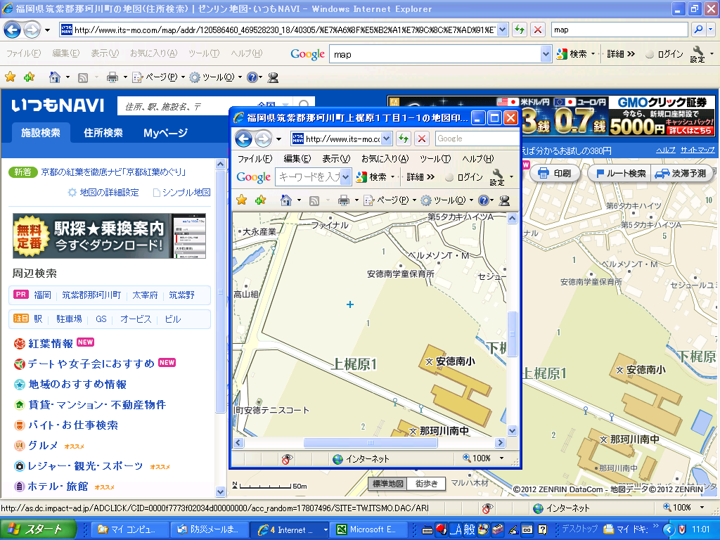

**13.那珂川市学童保育所マップ**

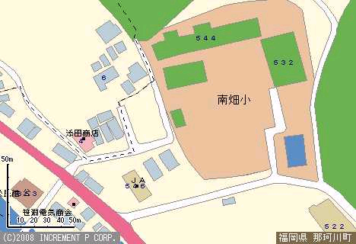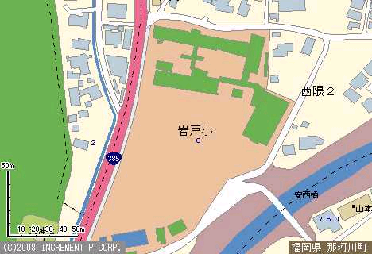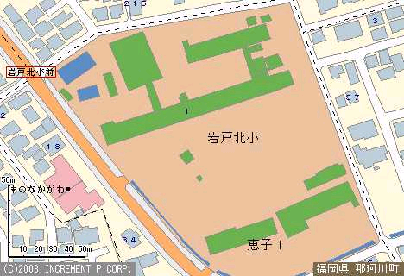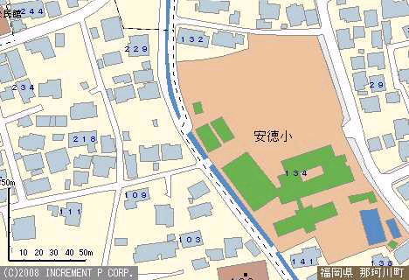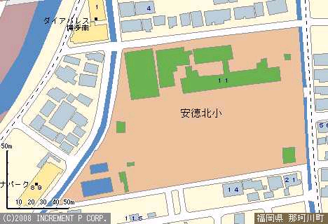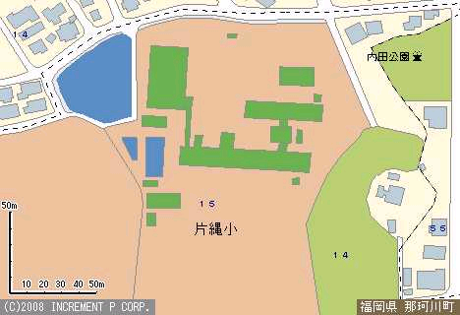

・学童保育所の開所時間は曜日によって異なります。訪問される際は、事前に学童保育所にお問い合わせください。

・学童保育所に関することは、学校ではわかりませんので、各学童保育所または市役所子育て支援課へお問い合わせください。

校門

校門

校門

校門

校門

校門

校門

校門

校門

各地図中の★マークが学童保育所です！

安徳北学童保育所　952-8147

岩戸北学童保育所　953-3141

岩戸学童保育所　953-1768

安徳学童保育所　953-1766

片縄学童保育所　952-8133

南畑学童保育所　953-3660

安徳南学童保育所　953-6221

校門

駐車場入口

駐車場

駐車場

駐車場

駐車場

駐車場

駐車場

駐車場